Министерство природных ресурсов и экологии Российской Федерации

Федеральная служба по гидрометеорологии и мониторингу окружающей среды (Росгидромет)

К 100-ЛЕТНЕМУ ЮБИЛЕЮ ГИДРОХИМИЧЕСКОГО ИНСТИТУТА

Всероссийская научно-ПРАКТИЧЕСКАЯ конференция
С МЕЖДУНАРОДНЫМ УЧАСТИЕМ

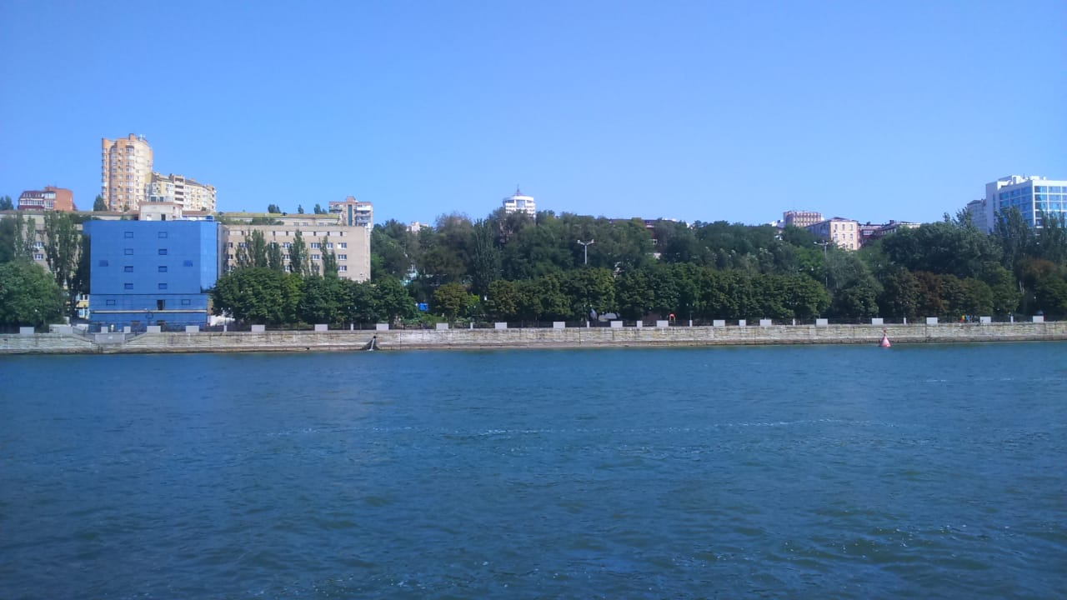

Современные проблемы гидрохимии и мониторинга качества поверхностных вод

22-24 сентября 2020 г.
г. Ростов-на-Дону

ИНФОРМАЦИОННОЕ ПИСЬМО № 1

Организаторы конференции:

- ФГБУ «Гидрохимический институт»

При поддержке:
- Федеральной службы по гидрометеорологии и мониторингу окружающей среды (Росгидромет)

Ключевые даты конференции:

- 15 мая – окончание приема регистрационных форм участников, метаданных и полнотекстовых материалов докладов;
- 25 июня – рассылка второго информационного письма;
- 22-24 сентября 2020 г.– работа конференции.

Уважаемые коллеги!

Федеральное государственное бюджетное учреждение «Гидрохимический институт» (ФГБУ «ГХИ») проводит 22-24 сентября 2020 г. научно-практическую конференцию «Современные проблемы гидрохимии и мониторинга качества поверхностных вод», посвященную 100-летию со дня образования Гидрохимического института.
Основной целью конференции является всестороннее обсуждение современных достижений гидрохимии, оценка современного состояния и перспектив развития научно-методической базы мониторинга качества поверхностных вод в России и за рубежом, координация и кооперация работ в области мониторинга качества поверхностных вод.

Тематические направления конференции

- Закономерности формирования состава поверхностных вод суши в условиях антропогенного воздействия, трансформация и миграция растворенных и взвешенных веществ в водных объектах.
- Экологические проблемы поверхностных водных объектов, экологическое нормирование состояния водных экосистем.
- Научные и правовые основы мониторинга поверхностных вод суши и трансграничных вод.
- Современные методы химического анализа природных вод и донных отложений.
- Методы биоиндикации и биотестирования в мониторинге водных объектов .
- Оценка и прогнозирование загрязненности поверхностных вод и донных отложений, состояния водных экосистем.
- Моделирование внутриводоемных процессов.
- Современные технологии сбора, обработки и представления информации о качестве воды, загрязненности донных отложений.

Место проведения: г. Ростов-на-Дону

Официальный язык конференции: русский

Публикации: опубликованные материалы конференции будут размещены в системе Российского индекса научного цитирования Научной электронной библиотеки (РИНЦ).

Для участия в работе конференции следует не позднее 15 мая 2020 года зарегистрироваться на официальном сайте Гидрохимического института www.gidrohim.com в разделе, посвященном мероприятию, внести метаданные докладов (форма представления метаданных представлена ниже) и загрузить текст материалов докладов.

Регистрационная карта участника

Фамилия, имя, отчество:
(полностью)
Место работы:
Должность:
Ученая степень:
Ученое звание:
Адрес служебный:
Телефон служебный:
Факс:
E-mail:
Форма участия: устный доклад, стендовый доклад, заочное участие с публикацией материалов, участие без доклада
Тема доклада:
Тематическое направление

Требования к оформлению метаданных доклада

- Название доклада (на русском и английском языке);
- Сведения об авторах (на русском и английском языке):
- фамилия, имя, отчество автора (авторов) полностью;
- место работы авторов;
- контактная информация (e-mail) автора (авторов);
3. Аннотация (на русском и английском языке) объемом не более 1000 знаков должна отражать основное содержание статьи, (цели и методы, результаты и обсуждение);
4. Ключевые слова (на русском и английском языке);
5. Тематический рубрикатор УДК;
6. Библиографический список литературы (только на языке оригинала)

Требования к оформлению материалов доклада

Материалы доклада представляются в формате Word объемом до 5 страниц. Шрифт Times New Roman 14 (без стилей, макросов и автопереносов) через 1 интервал. Поля: верхнее и нижнее - 2 см, правое и левое – 2 см, абзацный отступ 1, см. Название доклада - прописными буквами, форматирование по центру. Через пропуск строки - фамилии и инициалы авторов, с новой строки курсивом – название организации, город, страна, e-mail. Если авторы доклада работают в разных организациях, то название каждой организации помещается с новой строки.
Текст материалов доклада печатается через пропуск строки, форматирование по ширине. Список литературы представляется в алфавитном порядке.
Оформление таблиц принимается только в книжной ориентации. Желательно избегать многостраничных таблиц; большие по объему данные предпочтительнее распределить между несколькими таблицами. Рисунки (черно-белые) должны быть вставлены по тексту статьи, с разрешением не менее 300 точек/дюйм, в реальном размере. Диаграммы, выполненные в Excel, рекомендуется выполнять в формате А5 или вставлять как рисунок формата JPG. Единственный рисунок и таблица в статье не нумеруется. Подписи к таблицам и рисункам должны быть информативными.
Формулы должны быть набраны в редакторе формул MathType или Microsoft Equation. Простые формулы набираются в текстовом редакторе. Формулы в виде не редактируемых рисунков недопустимы.
Материалы доклада представляются отдельным файлом. В названии файлов указывают ФИО первого автора.
К публикации принимаются отредактированные и вычитанные тексты. Ответственность за ошибки, опечатки и неточности в материалах несут авторы. Оргкомитет оставляет за собой право редактирования поступивших для опубликования материалов, а также отклонять материалы, не соответствующие изложенным требованиям тематики конференции и оформления.
Просьба повторить отправку заявки и материалов, если не будет подтверждения оргкомитета об их получении.
Очное участие в работе конференции предполагает оплату оргвзноса в размере 500 руб. Оргвзнос включает расходы, связанные с организацией конференции, обеспечением раздаточными материалами, оргтехникой, организацией кофе-брейков и вносится при регистрации.
К началу конференции будет издан сборник материалов.

Контакты для вопросов по участию в работе конференции:
ученый секретарь ФГБУ «ГХИ»  Предеина Людмила Михайловна, | l.predeina@gidrohim.com, conference2020@gidrohim.com  тел. (863) 219-87-73
с.н.с. ФГБУ «ГХИ»  Кондакова Мария Юрьевна | m.kondakova@gidrohim.com, conference2020@gidrohim.com  тел. (863) 222-66-68 доб. 131

Пример оформления материалов доклада

Особенности формирования гидрохимического
состава р. дон

А.И. Иванов¹⁾, В.В. Васильев²⁾
¹⁾ Гидрохимический институт, Ростов-на-Дону, info@gidrohim.com
2) Южный федеральный университет, Ростов-на-Дону, fizgeo@rsu.ru

Текст текст текст текст текст текст текст текст текст текст текст текст текст текст текст текст текст текст текст текст текст текст текст текст текст текст текст текст.

Таблица 1 – Концентрации главных ионов в р. Дон (помещается перед таблицей)

Рисунок 1 – Сезонная динамика минерального состава р. Дон (помещается после рисунка)

Список литературы
- Алекин O.А. Основы гидрохимии. Л.: Гидрометеоиздат, 1970. 444 с.
2. Линник П.Н., Лещинская А.А., Набиванец Б.И. О методических особенностях исследования сосуществующих форм хрома в природных водах // Гидробиол. журн. 1989. Т.25. № 2. С. 88–93.
3. Справочник по гидрохимии. /Под ред. А.М. Никанорова. Л.: Гидрометеоиздат, 1989. 391 с.
4. Трофимчук М.М. Термодинамический подход к оценке состояния экосистем // Современные фундаментальные проблемы гидрохимии и мониторинга качества поверхностных вод / Матер. науч.-практ. конф., 8-10 июня 2009, г. Азов. Ч. 2. Ростов-на-Дону, 2009. С. 98-102.

Информация о порядке проведения научно-практической конференции «Современные проблемы гидрохимии и мониторинга качества поверхностных вод» будет представлена во втором информационном письме и на сайте Гидрохимического института www.gidrohim.com

Просим известить о конференции своих коллег!

